Univerza v Mariboru
Pedagoška fakulteta Maribor
Oddelek za razredni pouk

Pisni izpit pri predmetu Didaktika matematike
15 junij 2006
Številka indeksa:___________________________
1. | 2. | 3. | 4. | 5. | 6. | 7. | 8. | 9. | 10. | 11. | 12. |  | 10……97-90  9……..89-80  8………79-70 7……….69-60  6……….59.-48
12 | 8 | 4 | 6 | 20 | 4 | 4 | 8 | 8 | 5 | 8 | 10 |  | 10……97-90  9……..89-80  8………79-70 7……….69-60  6……….59.-48

- *Matematičnim vsebinam priredite tipično razvojno stopnjo po Piagetu. Uporabite naslednje kratice: Senzo-motorično obdobje-SM, predoperacijsko obdobje PO, konkretno-operacijsko obdobje –KO, formalno-operacijsko obdobje-FO

_______ | Števila do 100 | _______ | Število ena | _______ | Razredna inkluzija (podmnožica) ob prisotnosti predmetov
_______ | združevanje predmetov | _______ | šestina | _______ | spremenljivke
_______ | algebrajski ulomki | _______ | hipotetično-deduktivno mišljenje | _______ | Razdeljevanje predmetov
_______ | ploščina | _______ | množenje | _______ | razvrščanja v dveh dimenzijah (npr. velikost in barvna intenziteta)

- *Zapišite ustrezno črko!
A Izkustveni matematični pojmi | ______ Čutno zaznavne skupne značilnosti
 | ______ Relacijska abstrakcija
 | ______ Velikost
 | ______ Potenca
 | ______ Bistven odnos
B Teoretični matematični pojmi | ______ Empirična abstrakcija
 | ______ Krožnica
 | ______ Barva

- *Kaj menite o uporabi kalkulatorja na razredni stopnji?
DA, ker_____________________________________________________________________________
NE, ker______________________________________________________________________________
- *Zapišite primer celostnega pouka matematike v 3.razredu?.
_____________________________________________________________________________________
_____________________________________________________________________________________

- Podane so naslednje naloge
1.naloga  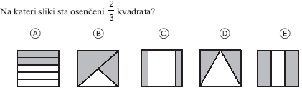 | 4.naloga  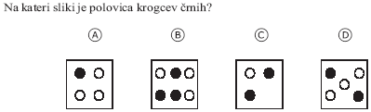
2.naloga  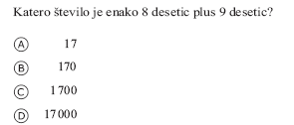 | 5.naloga
3.naloga
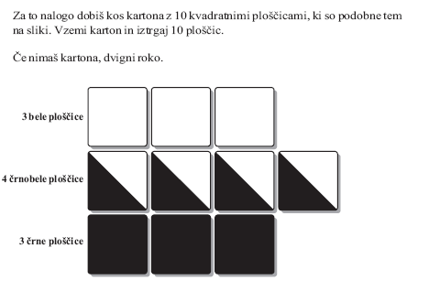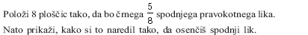

Obkrožite ustrezno oz. zapišite rešitev.
 | Rešitev | reprezentacija | razred |  | standard
1.naloga | A B C D | Enaktivna ikonična simbolna | 1 2 3 4 5 | Minimalni temeljni zahtevnejši
2.naloga | A B C D | Enaktivna ikonična simbolna | 1 2 3 4 5 | Minimalni temeljni zahtevnejši
3.naloga | 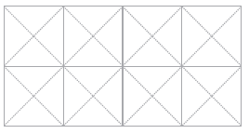 | Enaktivna ikonična simbolna | 1 2 3 4 5 | Minimalni temeljni zahtevnejši
4.naloga | A B C D | Enaktivna ikonična simbolna | 1 2 3 4 5 | Minimalni temeljni zahtevnejši
5.naloga |  | Enaktivna ikonična simbolna | 1 2 3 4 5 | Minimalni temeljni zahtevnejši

- Kateri prevladujoči vlogi igra znak = v miselnih strukturah učencev?

____________________________________________________________________________________________________________________________________________________________________________________________________________
- Zapišite dva izmed splošnih ciljev pouka matematike, ki jih zastavlja slovenski učni načrt!

1.___________________________________________________________________________________
2.___________________________________________________________________________________

- Kakšno povratno informacijo bi predvidevali v enoti utrjevanja vseh poštevank?
 | Za učenca | Za učitelja
Nediferencirano delo
Diferencirano delo

- Zapišite primere, ki se nanašajo na transfer znanja pri pouku matematike v osnovni šoli.
Pozitivni transfer
Negativni transfer
Vetikalni transfer
Horizontalni transfer

- K opisom zapišite ustrezne črke.
A Diskalkulija | ______ razumevanje pojmov in dejstev
B Reifikacija | ______ zadnja stopnja v tristopenjskem razvoju pojmov po A. Sfard, kjer proces postane nova enota znanja
C Konceptualno znanje | ______ poznavanje in obvladovanje algoritmov in procedur tj. metod oz. postopkov
D Proceduralno znanje | ______ hitro prepoznavanje števila oz. direktno perceptualno ali konceptualno razumevanje kardinalnosti množice
E Subitizacija | ______ specifična učna motnja, ki nastopi pri učenju matematičnih konceptov.

- Račun 10 568 : 4 izračunajte v razpredelnici z desetiškimi enotami in zapišite pojasnitev s pomočjo desetiških enot (npr. 10T : 4E=2T, ost.2T)

11. Dopolnite skico za enoto:”Množenje-znak krat”v 2. razredu

Enaktivna reprezentacija
“Problem of the day”:
__________________________________________________________________________________________________________________________________________________________________________

Dejavnost učencev_____________________________________________________________________

VERBALIZACIJA:
Vprašanje, ki ga zastavi učitelj po opravljeni dejavnosti?_______________________________________
Želeni odgovori učencev________________________________________________________________
____________________________________________________________________________________

Ikonična reprezentacija
Tabelska slika:

Miselna pot:_________________________________________________________________________

VERBALIZACIJA
Vprašanje, ki ga zastavi učitelj?__________________________________________________________
Želeni odgovori učencev________________________________________________________________
____________________________________________________________________________________

Simbolna reprezentacija
Tabelska slika (nadaljevanje)

VERBALIZACIJA
Vprašanje, ki ga zastavi učitelj?__________________________________________________________
Želeni odgovori učencev________________________________________________________________
____________________________________________________________________________________

